Quand j’étais dans l’avion

Auteurs : Marie-Ève Gagnon, Stéphanie Gagnon et Vincent Chouinard

Texte présenté à Madame Sabrina Priego

Dans le cadre du cours : Développement de la littératie en langue seconde

Université Laval
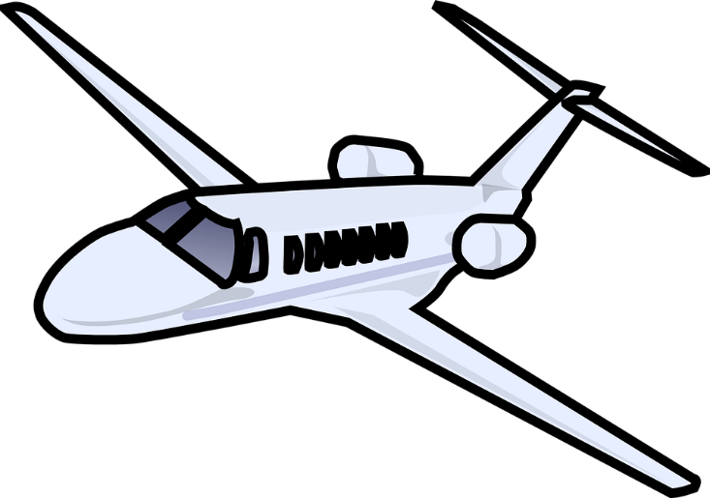
Hiver 2021

Quand j’étais dans l’avion

Quand j’étais dans l’avion, je savais que beaucoup de changement m’attendait.
Quand j’étais dans l’avion, je savais que je commençais une nouvelle vie.
Quand j’étais dans l’avion, je savais que j’allais vivre beaucoup de changement.
When I was on the plane, I knew that there was a lot of change awaiting me.
When I was on the plane, I knew I was starting a new life.

When I was on the plane, I knew I was going to experience a lot of change.
1

Quand j’étais dans l’avion, je me demandais où mon père allait travailler.
Je l’imaginais dans un grand restaurant très populaire.
When I was on the plane, I was wondering where my dad was going to work.

I imagined him in a very large, popular restaurant.

2

Quand j’étais dans l’avion, je me demandais où j’allais vivre.
Je m’imaginais dans une belle maison avec un jardin.
When I was on the plane, I wondered where I was going to live.
I imagined myself in a beautiful house with a garden.

3

Quand j’étais dans l’avion, je pensais à ce que j’allais manger dans ma nouvelle vie, dans ma nouvelle ville.
Quand j’étais dans l’avion, je m’imaginais une grande épicerie avec des fruits et des légumes frais.
When I was on the plane, I thought about what I was going eat in my new life, in my new city.

When I was on the plane, I imagined a large supermarket with fresh fruits and vegetables.
4

Quand j’étais dans l’avion, je me demandais comment serait ma nouvelle école.
J’imaginais beaucoup de livres et une grande cour avec des balançoires.

When I was on the plane, I wondered what my new school was going to be like.

I imagined a lot of books and a big yard with swings.
5

Quand j’étais dans l’avion, j’imaginais ma nouvelle ville avec de grosses maisons et des gigantesques gratte-ciels.
When I was on the plane, I imagined my new city with big houses and gigantic skyscrapers.



6
Quand j’étais dans l’avion, j’imaginais le nouveau travail de mon père, ma nouvelle maison, ce que j’allais manger, ma nouvelle école, ma nouvelle vie.
Je fermais les yeux et j’imaginais tout ce que ma mère m’avait décrit avant de partir.
When I was on the plane, I imagined my father's new job, my future/new house, what I was going to eat, my new school, my new life.
I closed my eyes and I imagined everything my mother had described to me before I left.
7
Quand j’étais dans l’avion, j’espérais que ma mère avait raison et qu’elle allait bientôt venir nous retrouver.

When I was on the plane, I hoped my mother was right and that she would come join us soon.


8
Quand j’étais dans l’avion, je regardais par le hublot et je voyais des nuages.
Tranquillement, les nuages se dispersaient pour laisser place à des immeubles; des arbres orange, rouges et verts; et de grandes routes. Quand j’étais dans l’avion, j’avais l’impression d’être dans un rêve.
When I was on the plane, I was looking out the window and I saw clouds. Quietly, the clouds dispersed to make way for large buildings; orange, red, and green trees; and large roads. When I was on the plane, I was feeling like I was in a dream.
9
Quand j’étais dans l’avion, je voyais l’impatience, le bonheur, la peur et la tristesse dans les yeux de mon père.
Quand j’étais dans l’avion, j’étais loin de m’imaginer que ce rêve allait se réaliser.
When I was on the plane, I saw the eagerness, the happiness, the fear, and the sadness in my father's eyes.

When I was on the plane, I never imagined this dream was going to come true.
10

